Vorlage für Profile der Erfinder*innen

Menschen, Innovationen und was sie antreibt

Name
Bild: Du kannst auch eine Skizze anfertigen.

Daten/Lebenszeit
Beruf/Profession

Zitat

Innovation
Motivation / Triebfeder

Ada Lovelace

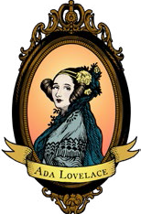Name

Bild

Ada Lovelace

1815–1852
Mathematikerin

Daten/Lebenszeit
Beruf/Profession

Zitat

„Mein Gehirn ist mehr als sterblich. Das wird

Bildquelle: ↗ commons.wikimedia.org/wiki/Ada_Lovelace#/media/ File:Ada_Lovelace_color.svg, CC0

die Zukunft zeigen.”

Innovation
Motivation / Triebfeder

Leonardo Da Vinci

Name

Leonardo Da Vinci 1452-1519
Daten/Lebenszeit

Universalgenie

Beruf/Profession

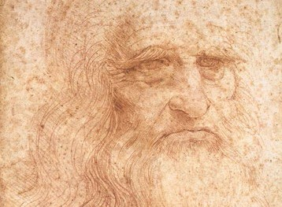Zitat

„Die meisten Probleme entstehen bei ihrer

Bildquelle: Leonardo da Vinci, ↗ de.wikipedia.org/wiki/Leonardo_da_ Vinci#/media/File:Leonardo_da_Vinci_-_presumed_self-portrait_-_ WGA12798.jpg, Public Domain

Lösung”

Innovation
Motivation / Triebfeder

Alan Turing

Name

Alan Turing 1912-1954
Daten/Lebenszeit

Mathematiker

Beruf/Profession

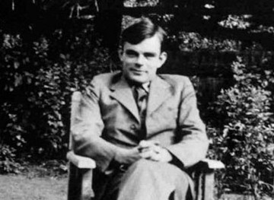Zitat

„Wenn erwartet wird, dass eine Maschine un-

Bildquelle: Gemeinfrei, ↗ commons.wikimedia.org/wiki/File:Alan_ Turing_az_1930-as_%C3%A9vekben.jpg, Public Domain

fehlbar ist, kann sie nicht so intelligent sein.”

Innovation
Motivation / Triebfeder

Maria Montessori

Name

Maria Montessori 1870-1952
Daten/Lebenszeit

Ärztin /Pädagogin

Beruf/Profession

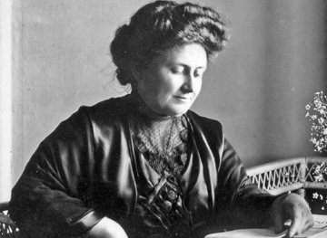Bildquelle: House of Childhood Inc., ↗ commons.wikimedia.org/wiki/ File:NSRW_Maria_Montessori.jpg, Gemeinfrei
Zitat

„Hilf mir, es selbst zu tun.”

Innovation
Motivation / Triebfeder

Konrad Zuse

Name

Konrad Zuse 1910-1995
Daten/Lebenszeit

Zitat

Ingenieur

Beruf/Profession

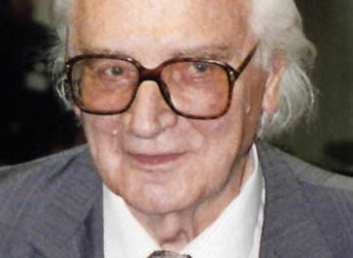Bildquelle: Wolfgang Hunscher, ↗ commons.wikimedia.org/wiki/ File:Konrad_Zuse_(1992).jpg, CC BY-SA 3.0
“Die Gefahr, dass der Computer so wird wie der Mensch, ist nicht so groß wie die Gefahr, dass der Mensch so wird wie der Computer.”

Innovation
Motivation / Triebfeder

Coco Chanel

Name

Coco Chanel 1883-1971
Daten/Lebenszeit

Zitat

Modeschöpferin

Beruf/Profession

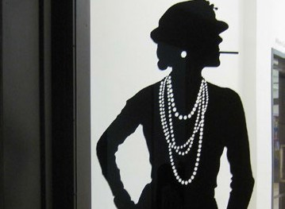Bildquelle: Marion Golsteij ↗ commons.wikimedia.org/wiki/ File:Coco_Chanel_tentoonstelling.JPG, CC BY-SA 3.0

Innovation

Richard Buckminster Fuller
“Manche Menschen glauben, Luxus sei das Gegenteil von Armut. So ist es nicht. Es ist das Gegenteil von Vulgari- tät.”

Motivation / Triebfeder

Name

Richard Buckminster Fuller

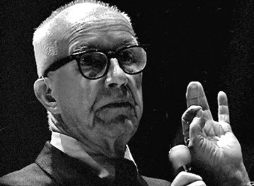1895-1983
Daten/Lebenszeit

Zitat

Universalgenie

Beruf/Profession

Bildquelle: Dan Lindsay, ↗ commons.wikimedia.org/wiki/File: BuckminsterFuller1.jpg, CC BY 3.0
Man bewirkt niemals Veränderung, indem man das Be- stehende bekämpf t. Um etwas zu verändern, baut man neue Modelle, die das Alte überflüssig machen.”

Innovation
Motivation / Triebfeder

Maud Stevens Wagner

Name
Bild: Du kannst auch eine Skizze anfertigen.

Maud Stevens Wagner

1877-1961
Tattookünstlerin

Daten/Lebenszeit

Zitat

„Mach mir ein Tattoo.”

Beruf/Profession

Innovation
Motivation / Triebfeder

Ann Makosinksi

Name

Ann Makosinksi

*1997
Daten/Lebenszeit

Erfinderin

Beruf/Profession

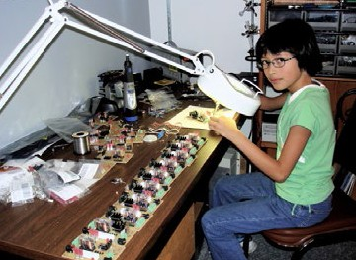Bildquelle: Andiniwahini331, ↗ de.wikipedia.org/wiki/Datei:Ann_ Makosinski_Working_on_Electronics_as_a_Child.jpg, CC BY-SA 4.0
Zitat

„Solange du lebst, produzierst du Licht.”

Innovation
Motivation / Triebfeder

